Bem-vindo ao Word

Instruções que você pode editar, compartilhar

e imprimir

Ao contrário dos antigos guias de usuários, este documento é seu para adaptar exatamente às suas necessidades. Durante a leitura, você conhecerá algumas noções básicas sobre o Word, mas este documento não serve só para ser lido. Ele também pode ser editado para você aprender na prática.

Para praticar o uso dos recursos do Word, procure o texto Experimente em vermelho ao longo do documento.

|  |  |
| --- | --- |
| Vídeo de bem-vindo ao Word | **Economia de tempo:** Se você tem apenas um minuto e deseja ver como isso funciona, assista a este Vídeo: [Bem-vindo ao Word](https://www.microsoft.com/pt-br/videoplayer/embed/RWfFrR). |

# Escreva com eloquência, com uma pequena ajuda

O Word verifica automaticamente a ortografia e a gramática e marca erros ortográficos com um sublinhado ondulado vermelho. As falhas gramaticais são marcadas com um sublinhado azul duplo.

Experimente: posicione o cursor no final do parágrafo e pressione Enter para iniciar um novo parágrafo. Escreva uma frase com alguns erros de ortografia ou gramaticais e pressione Enter para concluir o parágrafo.

Clique com o botão direito no texto marcado com sublinhados ou pressione F7. Escolha uma sugestão para corrigir os erros.

Conte com o Word para contar as palavras

Experimente: pressione Enter após esta linha e digite algumas palavras.

A barra de status na parte inferior da janela mantém uma contagem constante de palavras no documento.

Exemplo de contagem de palavras exibida na barra de status

# Salve para depois, acesse de onde estiver

Ao salvar este documento no OneDrive, é possível abri-lo de praticamente qualquer lugar: em um computador, tablet ou telefone. Suas alterações são salvas automaticamente.

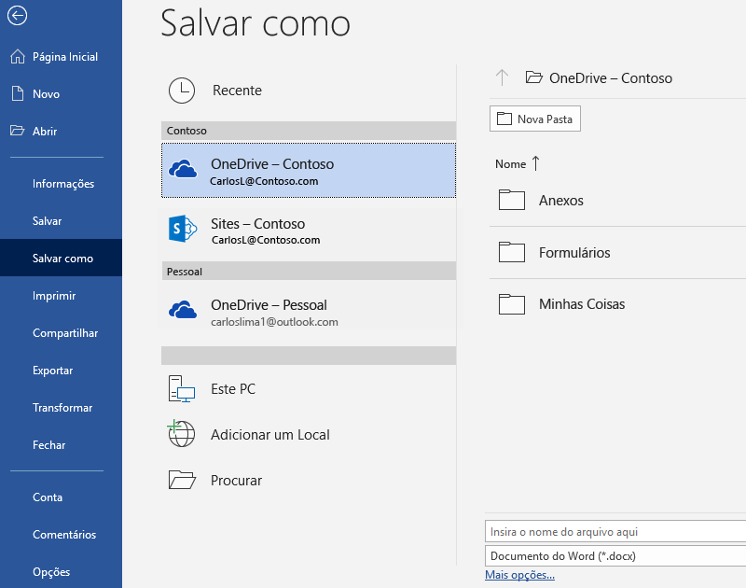

Experimente: selecione **Arquivo** > **Salvar Como**, depois o OneDrive e dê um nome a este documento.

Se você entrar no Office 365 em outro dispositivo, este documento estará na sua lista de arquivos recentes. É possível continuar de onde parou, mesmo que você tenha deixado o documento aberto no computador que está usando agora.

Compartilhe e colabore

Com este documento salvo no OneDrive, é possível compartilhá-lo com outras pessoas. Elas nem precisam do Word para abri-lo.

Experimente: Selecione **Compartilhar** e envie um link para este documento. (Atalho de teclado: Alt+A+Z ou Alt+Z+S).

Para enviar o link, digite o endereço de email da outra pessoa ou copie o link, colando-o em uma mensagem ou chat. Se quiser que ela leia o documento, mas não edite, defina a permissão dela como somente exibição.

Se ela não tiver o Word, o documento abrirá no navegador da Web, no Word Online.

# Adicione efeitos visuais com imagens da Web

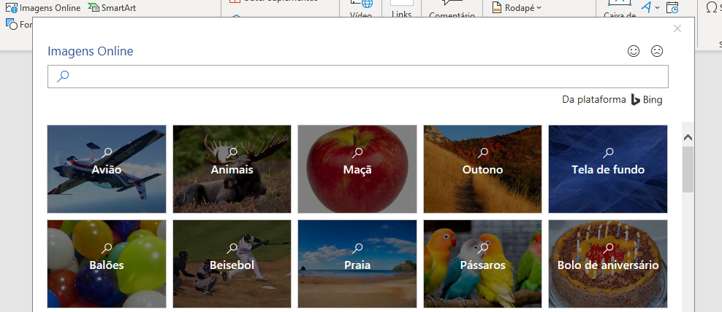

O Word funciona com o Bing para dar acesso a milhares de imagens que podem ser usadas nos seus documentos.

Experimente: pressione Enter após esta linha para criar uma linha em branco:

1. Com o cursor no espaço em branco acima, vá para a guia Inserir, selecione **Imagens Online** e procure por algo, como clip-art filhote de cachorro.
2. Selecione a imagem desejada e depois **Inserir**.

# Formate o texto para deixar a sua mensagem mais visual

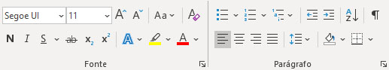

Para formatar, selecione o texto e depois um botão na área **Fonte** ou **Parágrafo** na guia Página Inicial.

Experimente: selecione o texto nas linhas abaixo e escolha as opções de formatação de modo que ele seja um exemplo da formatação que descreve:

|  |  |
| --- | --- |
| Ícone do comando Negrito | Negrito (atalho de teclado: Ctrl+N) |
| Ícone do comando Itálico | Itálico (atalho de teclado: Ctrl+I) |
| Ícone do comando Realce | Realce |
| Ícone do comando Cor da fonte | Cor da fonte |
| Ícone do comando Marcadores | Marcadores |
| Ícone do comando Numeração | Numeração |

**Dica profissional:** caso tenha selecionado palavras inteiras para este exercício, você notou que o Word exibiu uma pequena barra de ferramentas, com as opções de formatação de fonte?

Barra de ferramentas contextual com comandos de formatação de textoCom isso e os atalhos de teclado, como Ctrl+N e Ctrl+I, você economiza tempo por não precisar ir para a guia Página Inicial o tempo todo.

Faça mágica: use Estilos de Título

O título desta parte ("Faça mágica: use Estilos de Título") é semelhante a outros títulos neste documento, mas não é tão útil. Ele é formatado com as *configurações de fonte* (fonte, tamanho e cor), enquanto outros títulos são formatados com um *Estilo de Título* (Título 1, para ser mais exato).

|  |  |
| --- | --- |
| Título mostrando o botão expandir/recolher | Está vendo o triangulo pequeno ao passar o mouse sobre os outros títulos?  Você pode recolher ou expandir tudo sob um título, como uma estrutura de tópicos. Mas neste não está funcionando. Vamos corrigir isso. |

Experimente: aplique o estilo **Título 1**:

1. Posicione seu cursor em alguma parte do título acima ("Faça mágica: use Estilos de Título"), mas não selecione nada.
2. Na guia **Página Inicial**, localize **Estilos** e selecione **Título 1** (atalho de teclado Ctrl+Alt+1).

Pronto! Agora parece um título e também se comporta como um.

Faça uma transformação instantânea no seu documento

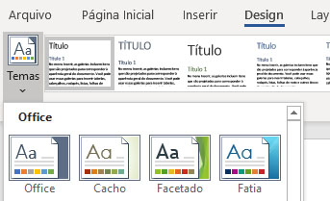

Com os conjuntos de estilos e temas você altera completamente a aparência do seu documento em um instante. Eles funcionam melhor quando o documento é formatado com estilos (portanto, é bom termos corrigido esse Estilo de Título acima).

Experimente: explore conjuntos de estilos e temas:

1. Na guia **Design**, selecione **Temas** e escolha um tema no menu suspenso.  
   Veja como a galeria de conjuntos de estilos é atualizada para refletir o tema escolhido.
2. Selecione um tema desejado no menu suspenso e clique para aplicar.

Apenas por diversão

Se você tiver um pouco mais de tempo, experimente isto.

Experimente: localizar e substituir

Pressione **Ctrl+U** e use Localizar/Substituir para substituir todas as instâncias de Experimente por Eu experimentei.

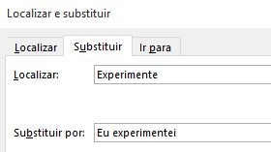

Experimente: quebrar o texto em torno de imagens

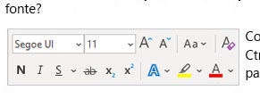Algumas das imagens neste documento estão colocadas ao lado de um parágrafo de texto. Experimente explorar a quebra de texto: selecione a imagem aqui, vá para **Formatar** > **Quebrar de Texto Automática** e use as teclas de direção para cima/baixo para navegar pelas opções e visualizar os resultados.

Ajuda do Word

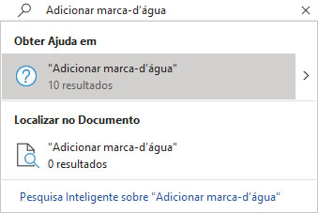

A caixa de pesquisa **Diga-me** levará você direto para os comandos e para a Ajuda no Word.

Experimente: para obter ajuda:

1. Vá para **Pesquisar** na parte superior da janela.
2. Digite o que você deseja fazer.

Por exemplo, digite:

* **Adicionar marca-d’água** para ter acesso rápido ao comando de marca d’água.
* **Ajuda** para acessar a ajuda do Word.
* **Treinamento** para ver a lista de cursos de treinamento do Word.
* **Novidades** para ver uma lista com as atualizações mais recentes do Word

# Compartilhe sua opinião

[Envie seus comentários sobre este modelo](https://go.microsoft.com/fwlink/?linkid=854193) para que possamos fornecer um conteúdo realmente útil. Obrigado!

[](https://support.office.com/pt-br/article/tips-for-editing-welcome-to-word-a7115782-e1c3-4a17-ae46-5ad889009a88?omkt=pt-BR)